№ 469-НҚ от 29.09.2026
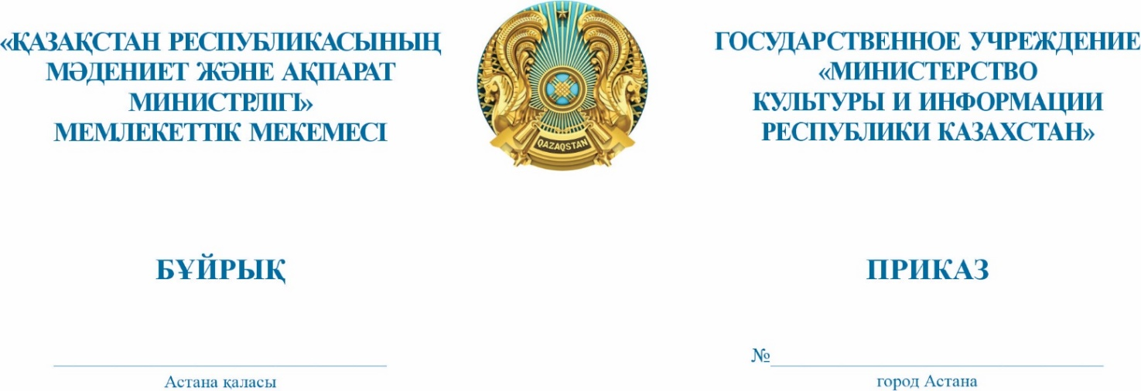

Арнайы құқық субъектісі «Қазтелерадио» акционерлік қоғамы өндіретін және (немесе) өткізетін тауарлардың (жұмыстардың, көрсетілетін қызметтердің) бағаларын белгілеу туралы

«Қазақстан Республикасының Мәдениет және ақпарат министрлігінің кейбір мәселелері туралы» Қазақстан Республикасы Үкіметінің 2023 жылғы 4 қазандағы № 866 қаулысымен бекітілген Қазақстан Республикасының Мәдениет және ақпарат министрлігі туралы ереженің 15-тармағы 304) тармақшасына сәйкес БҰЙЫРАМЫН:
1. Осы бұйрыққа қосымшаға сәйкес арнайы құқық субъектісі «Қазтелерадио» акционерлік қоғамы өндіретін және (немесе) өткізетін тауарлардың (жұмыстарғдың, көрсетілетін қызметтердің) бағалары белгіленсін.
2. Қазақстан Республикасы Мәдениет және ақпарат министрлігінің Ақпарат комитеті Қазақстан Республикасының заңнамасында белгіленген тәртіппен:
1) осы бұйрыққа қол қойылған күннен бастап бес жұмыс күні ішінде оның қазақ және орыс тілдеріндегі электронды түрдегі көшірмелерін ресми жариялау және Қазақстан Республикасы нормативтік құқықтық актілерінің эталондық бақылау банкіне енгізу үшін Қазақстан Республикасы Әділет министрлігінің «Қазақстан Республикасының Заңнама және құқықтық ақпарат институты» шаруашылық жүргізу құқығындағы республикалық мемлекеттік кәсіпорнына жіберуді;
2) осы бұйрық ресми жарияланғаннан кейін оны Қазақстан Республикасы Мәдениет және ақпарат министрлігінің интернет-ресурсында орналастыруды;
3) осы бұйрыққа қол қойылғаннан кейін он жұмыс күні ішінде осы тармақтың 1) және 2) тармақшаларында көзделген іс-шаралардың орындалуы туралы мәліметтерді Қазақстан Республикасы Мәдениет және ақпарат министрлігінің Заң департаментіне ұсынуды қамтамасыз етсін.
3. Осы бұйрықтың орындалуын бақылау жетекшілік ететін Қазақстан Республикасының Мәдениет және ақпарат вице-министріне жүктелсін.
4. Осы бұйрық алғашқы ресми жарияланған күнінен кейін күнтізбелік он күн өткен соң қолданысқа енгізіледі.

Қазақстан Республикасының Мәдениет және ақпарат министрі |  | А. Қырықбаев

«КЕЛІСІЛДІ»
Қазақстан Республикасының
Бәсекелестікті қорғау
және дамыту агенттігі

«КЕЛІСІЛДІ»
Қазақстан Республикасының
Қаржы министрлігі

«КЕЛІСІЛДІ»
Қазақстан Республикасының
Ұлттық экономика министрлігі

Подписано
29.09.2026 17:53 Кырыкбаев Арман Оразбаевич


Тип документа | ОРД
Номер и дата документа | № 469-НҚ от 29.09.2026 г.
Организация/отправитель | МИНИСТЕРСТВО КУЛЬТУРЫ И ИНФОРМАЦИИ РЕСПУБЛИКИ КАЗАХСТАН
Получатель (-и) | ҚАЛДАРБЕК А.Т. (ГЛАВНЫЙ ЭКСПЕРТ)
Электронные цифровые подписи документа |   Государственное учреждение "Министерство культуры и информации Республики Казахстан"  Подписано: КЫРЫКБАЕВ АРМАН  MIIRNAYJ...9TusDUA==  Время подписи: 29.09.2026 17:53
Электронные цифровые подписи документа | Государственное учреждение "Министерство культуры и информации Республики Казахстан"  Подписано: ТАЙБАСАРОВА РОЗА  MIIRPAYJ...ECTf4hV7l  Время подписи: 29.09.2026 18:09

[[QRCODE]] | Согласно пункту 2 статьи 62 Цифрового кодекса Республики Казахстан настоящий электронный документ, соответствующий требованиям Цифрового кодекса Республики Казахстан и удостоверенный посредством электронной цифровой подписи лица, уполномоченного на его подписание, равнозначен документу на бумажном носителе, подписанному собственноручной подписью.

